SUNDHEDSLOVSRAPPORT

Formål
Sundhedslovsrapport hænger sammen med integrationen til den faste planlagte medicin i Nexus. Rapporten har som formål at vise de medicinopgaver der kommer fra integrationen med Nexus samt status på disse.
Medicinopgaverne fra Nexus får tagget Sundhedslov, som af nogle anvendes i forbindelse med andre opgaver i Sekoia. Dermed vil Sundhedslovsrapporten vise de medicinopgaver der kommer fra integrationen til Nexus og de opgaver der er oprettet i Sekoia med typen sundhedslov.
Rapporten indeholder følgende informationer omkring opgaven:
- Dato
- Borgeren
- CPR-nr
- Opgavetitel: Opgaverne fra Nexus vil hedde ”Medicinadministration: Doseret/dosisdisp. Medicin” og ”Medicinadministration: Andre dispenseringsformer”.
- Opgavebeskrivelse: På de to opgavetyper fra Nexus vil der ikke være en opgavebeskrivelse, da informationerne i ser på opgaverne ude på skærmene kommer fra Nexus. Der vil kun være en opgavebeskrivelse i Rapporten hvis det er en opgave i har tildelt til borgeren i Sekoia og efterfølgende har tilføjet en beskrivelse.
- Forventet udførelsestid: Udførelsestiden på opgaverne fra Nexus er fastlagte og kan ikke ændres. ”Medicinadministration: Doseret/dosisdisp. Medicin” er sat til 5 min. og ”Medicinadministration: Andre dispenseringsformer” er sat til 15 min. På opgaver oprettet i Sekoia med typen Sundhedslov kan udførelsestiden angives ift. opgaven hos den enkelte borger.
- Tilstand: Viser om opgaven i Sekoia er udført eller uberørt.
Ønsker at I at vide hvilken medarbejder der har berørt eller aflyst en bestemt opgave skal denne information findes i Nexus.

Sådan henter du Rapporten:
- Log på Sekoia administrationen fra computeren
- Vælg hvilken eller hvilke borgere du ønsker at hente en rapport for øverst under ”Vælg borgere”
- Vælg ”Opgaver” i menuen til venstre og herefter Sundhedslovsrapport
- Vælg den måned du ønsker at hente rapport for
- Vælg om rapporten skal hentes som Excel eller CSV-fil (se billede 1 nedenfor)
- Tryk download hvorefter rapport kommer i bunden af skærmen. Når du trykker på denne åbnes rapporten i Excel (se billede 2 nedenfor)

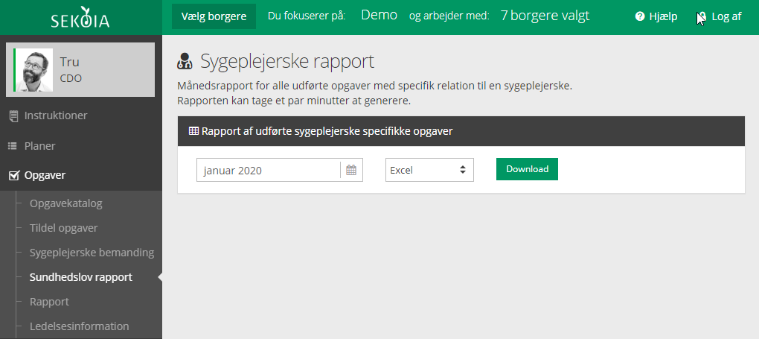
Billede 1:

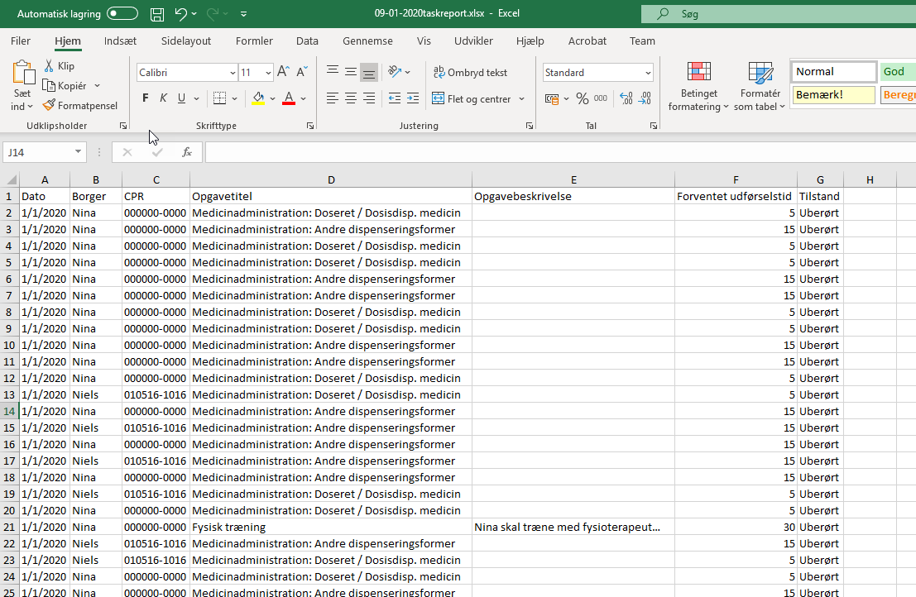
Billede 2:

